电子口岸制发卡申请材料

一、面向法人及其他组织用户业务

1. 申请材料清单

（1）电子口岸制发卡业务申请书（模板见附件1）

（2）市场主体资格证明材料（注销业务可提供相关材料说明）

（3）法定代表人身份证明材料（注销业务可提供相关材料说明）

（4）持卡人身份证明材料

（5）经办人身份证明材料

（6）相关电子口岸卡介质

2. 申请材料要求

市场主体资格证明材料、法定代表人、持卡人和经办人身份证明材料均为**复印件**，具体要求如下：

（1）市场主体资格证明材料默认为营业执照（副本），无营业执照的可提供事业单位法人证书、社会团体法人登记证书等其他证明主体资质的材料。

（2）市场主体资格证明材料复印件需加盖申请单位公章（**不得加盖合同章、财务章或其他业务专用章，下同**），且需在空白处签注“同意办理电子口岸制发卡业务”、法定代表人（负责人）签名和申请日期。（公章和三处签注缺一不可）

（3）法定代表人、持卡人、经办人身份证明材料默认为中华人民共和国居民身份证，无居民身份证的，可以使用护照、台湾居民来往大陆通行证、港澳居民来往内地通行证或外国人永久居留身份证办理。

（4）法定代表人、持卡人、经办人身份证明材料复印件均加盖申请单位公章，且需在空白处签注“同意使用本人信息办理电子口岸制发卡业务”、个人签名和签字日期。（公章和三处签注缺一不可）

（5）外文材料（包括外籍人员护照、使用外文书写的声明等），需同时提交中文翻译材料（加盖翻译专用章或申请单位公章）。

二、面向操作员卡持卡人业务

1. 申请材料清单

（1）个人信息处理业务申请表（模板见附件2）

（2）本人身份证明材料

（3）待处理的电子口岸卡（如有）

（4）申请人认为有必要提交的其他证明材料（如有）

2. 申请材料要求

本人身份证明材料为**复印件**，具体要求如下：

（1）身份证明需与办理电子口岸卡时提交的持卡人身份证明材料一致，证件类型不一致的不能受理。

（2）身份证明材料复印件需在空白处签注“用于处理本人的电子口岸卡及用户信息”、本人手写签名和签字日期。（三处签注缺一不可）

（3）外文材料（包括外籍人员护照、使用外文书写的声明等），需同时提交中文翻译材料（加盖翻译专用章）。

附件1：电子口岸制发卡业务申请书

附件2：个人信息处理业务申请表

电子口岸制发卡业务申请书

附件1：

我单位 （统一社会信用代码： ）现委托**经办人** （证件号码： ，手机号码： 用于接收短信验证码）前往贵单位办理电子口岸制发卡业务。授权委托自本申请书签字并盖章之日起**30天内（含）**有效。

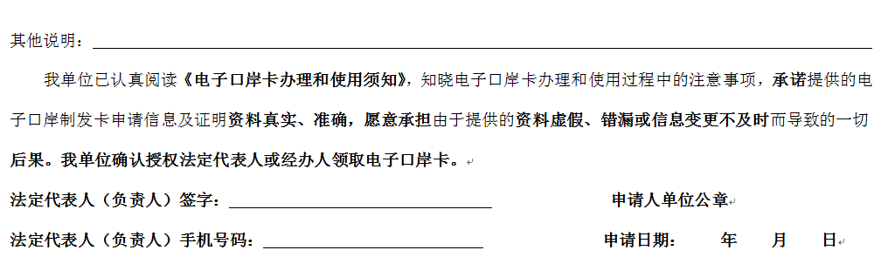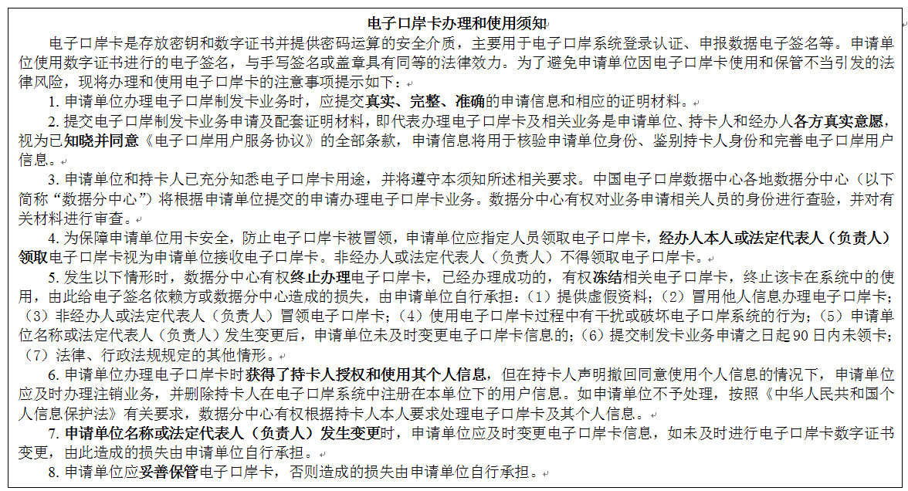本次办理电子口岸卡业务的**人员信息**如下： 业务编号：1.新办；2.变更；3.补办；4.注销；5.维护（延期、解锁、换卡）

|  |  |  |  |  |  |  |  |  |  |  |
| --- | --- | --- | --- | --- | --- | --- | --- | --- | --- | --- |
| 卡类别 | 姓名 | 手机号码 | 申请业务编号 | 复核业务编号  (受理机构填写) |  | 卡类别 | 姓名 | 手机号码 | 申请业务编号 | 复核业务编号  (受理机构填写) |
| 法人卡 |  |  |  |  |  | 操作员卡5 |  |  |  |  |
| 操作员卡1 |  |  |  |  |  | 操作员卡6 |  |  |  |  |
| 操作员卡2 |  |  |  |  |  | 操作员卡7 |  |  |  |  |
| 操作员卡3 |  |  |  |  |  | 操作员卡8 |  |  |  |  |
| 操作员卡4 |  |  |  |  |  | 操作员卡9 |  |  |  |  |

《电子口岸制发卡业务申请书》提交说明

1. 概要说明
2. 《电子口岸制发卡业务申请书》用于您向中国电子口岸数据分中心（以下简称“数据分中心”）申请新办、变更、补办、维护、注销业务。申请单位可办理1个法人卡和多个操作员卡，**法定代表人（负责人）仅可办理法人卡**，不能办理操作员卡。同一申请单位内，同一人仅可办理1个电子口岸卡。
3. 申请单位的市场主体资格证明材料复印件、法定代表人、持卡人身份证明材料复印件、经办人身份证明材料复印件必须随本申请书一并提交，否则数据分中心有权拒绝受理本次申请。
4. 市场主体资格证明材料默认为营业执照（副本），无营业执照的可提供事业单位法人证书、社会团体法人登记证书等其他证明主体资质的材料。
5. 法定代表人、持卡人、经办人身份证明材料默认为中华人民共和国居民身份证，无居民身份证的，可以使用护照、台湾居民来往大陆通行证、港澳居民来往内地通行证或外国人永久居留身份证办理。
6. **经办人本人或法定代表人（负责人）领取**电子口岸卡视为申请单位接收电子口岸卡。**非经办人或法定代表人（负责人）不得领取电子口岸卡**。
7. 填写说明
8. 统一社会信用代码：按照市场主体资格证明材料所载信息填写。
9. 单位名称：按照市场主体资格证明材料所载信息填写。
10. 经办人手机号码：制发卡系统可能会向该手机发送短信验证码，确保您办理业务过程中可以及时查收短信验证码，提供给制卡机构人员用于确认。
11. 申请业务编号：填写您要办理的业务对应的业务编号。“新办”业务编号为1；“变更”业务编号为2；“补办”业务编号为3；“注销”业务编号为4；“维护（延期、解锁、换卡）”业务编号为5。
12. 如您**只办理“2.变更业务”**，只需在“本次办理电子口岸卡业务的人员信息”中填写“法人卡”信息即可。
13. 持卡人手机号码：电子口岸制发卡业务受理过程中或后续管理活动中可能会向持卡人核实信息，请填写中国大陆11位移动电话号码，用于及时接收和反馈业务信息。
14. 法定代表人（负责人）签字：法定代表人（负责人）本人使用黑色签字笔工整签署。
15. **复核业务编号：受理机构填写的内容，您无需填写。**
16. 复印件说明

（1）市场主体资格证明材料复印件须与申请书一并提交，复印件需加盖申请单位公章，且需在空白处签注“同意办理电子口岸制发卡业务”、法定代表人（负责人）签名和申请日期。

（2）法定代表人、持卡人和经办人身份证明复印件须与本申请书一并提交，护照需将个人信息页和个人签名页清晰复印在一张A4纸上，其余证件需将正反面清晰复印在一张A4纸上。复印件需加盖申请单位公章，且需在空白处签注“同意使用本人信息办理电子口岸制发卡业务”、本人签名和签字日期。

（3）经办人是持卡人的，可不用重复提供经办人身份证明复印件。

（4）外文材料（包括外籍人员护照、使用外文书写的声明），需同时提交翻译材料（加盖翻译专用章或申请单位公章）。

附件2：

个人信息处理业务申请表

|  |  |  |  |  |  |  |  |  |  |
| --- | --- | --- | --- | --- | --- | --- | --- | --- | --- |
| *申请人姓名 | | |  | | | *联系电话 | |  | |
| *申请人证件类型 | | | 需与办理电子口岸卡时提交的持卡人证件类型一致，否则不予受理 | | | | | | |
| *申请人证件号码 | | | 需与办理电子口岸卡时提交的持卡人证件号码一致，否则不能受理  需同时提供申请人身份证明原件及复印件（复印件需手写签注“用于处理电子口岸卡及用户信息”+本人手写签字+日期） | | | | | | |
| *申请事由说明 | | |  | | | | | | |
| 申请处理的个人信息 | *原单位统一社会信用代码 | |  | | | | | | |
| *原单位名称 | |  | | | | | | |
| 待注销的  电子口岸卡号 | |  | | | | | | |
| *删除电子口岸  入网用户信息 | | 请确认是否删除您在电子口岸入网申请时，在上述单位创建账号时提交的信息，包括用户名等账号信息和姓名、证件类型、证件号码、联系方式等个人身份信息  □ 确认删除 □ 无需删除 | | | | | | |
| 申请人声明  本人承诺以上提供的个人信息处理申请及证明资料真实、准确，愿意承担由于提供的资料虚假、错漏而导致的一切后果。如因本人注销电子口岸卡和删除电子口岸入网用户信息的行为，违反本人与原单位约定或给原单位造成损失，与受理机构无关，均由本人自行承担。  特此声明。  *申请人本人签字： 日期： 年 月 日 | | | | | | | | | |
| 以下信息由受理机构填写 | | | | | | | | | |
| 受理机构 | |  | | **受理人** |  | | **受理日期** | |  |
| 工单编号 | |  | | | | | **反馈日期** | |  |

填表说明：标*项为必填项。

复印件提交范例：

